Управление образованием Истринского муниципального района
Муниципальное образовательное учереждение
дополнительного образования детей
«Центр развития творчества детей и юношества «Ровесник»
Истринского муниципального района Московской области

Мастер класс
Для родителей и детей
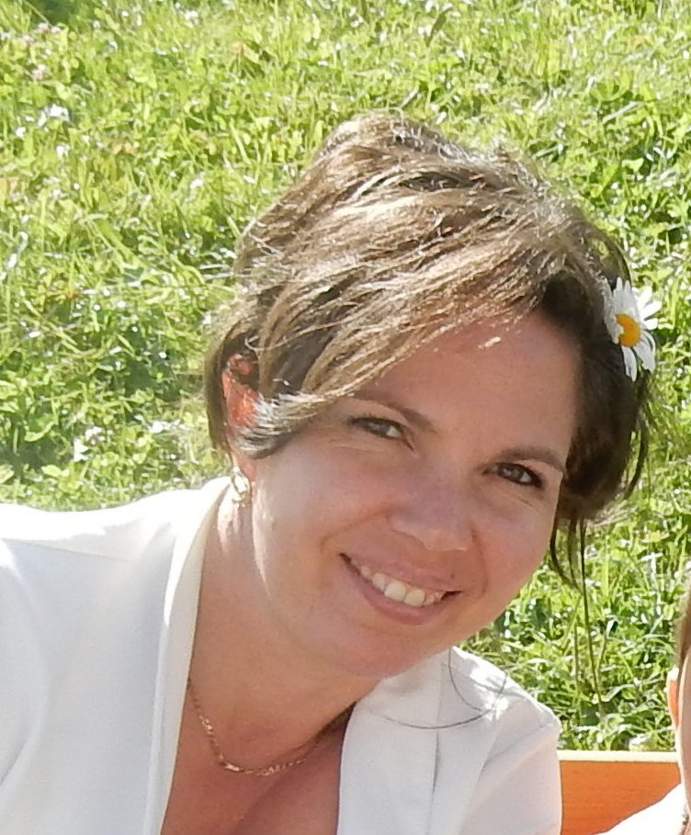

Педагог дополнительного образования
Агуреева Валентина Николаевна
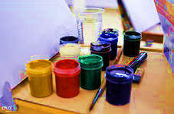

История показывает, что человечество рисует, сколько себя помнит: будь то наскальные рисунки, шедевры Леонардо Да Винчи или уроки рисования в школе. Обычно обучающие с удовольствием рисуют. Поэтому детство невозможно представить без карандашей, фломастеров, красок, мелков и т. д. Почему?
Но, к сожалению, с возрастом мы теряем интерес к рисованию. И это очень печально. Почему? Потому что рисование это не только интересное занятие. Рисование полезно для здоровья. Психологи и психотерапевты давно знают о пользе рисования. Рисование - незаменимая терапия при стрессе.
В «Центр развития творчества детей и юношества «Ровесник». В художественной студии Колорит. Проходит мастере класс для родителей каждый год. У педагога дополнительного образования Агуреевой Валентины Николаевны. По тому что взрослые такие же как дети. Основным рисующим инструментом являются руки. Рисунок оказывается способом выражения внутреннего состояния человека. В рисунках отражается в наличия составляющего цвета, формы и характера движения. Рисунок-это язык, позволяющий познать то, что находится в глубине нашей души, то что нельзя пощупать- чувства и эмоции.
Одним из первых проявлений личности малыша становится рисование. И хотя для взрослых часто первые художественные творения крох – это загогулины, точки, линии, для ребенка – это напряженная работа, ведь он пытается установить связь между движениями руки и получающимися рисунками. В старшем возрасте с помощью рисунков обучающий выражает свои эмоции, переживания, чувства. Изобразительное искусство помогает развивать фантазию. Известный советский психолог Лев Выготский в своей работе «Воображение и творчество в детском возрасте» отмечал, что «очевидно, творческие силы ребенка сосредотачиваются на рисовании не случайно, но потому, что именно рисование предоставляет ребенку этого возраста возможность наиболее легко выразить то, что им владеет». Несмотря на то, что рисование скорее относится к развлекательным видам деятельности, оно обладает огромным количеством «полезностей» для развития обучающих. Занятие рисованием – прекрасный и эффективный способ для обучающих и родителей. (да и любого человека) выразить свои чувства, эмоции и переживания, снять эмоциональную усталость. Я это и даю на мастере-классе. Учащиеся осознают это на уровне интуиции, поэтому непроизвольно прибегают к такому методу разрядки. Изобразительная деятельность необычайно полезна для формирования, самостоятельности, аккуратности, трудолюбия, умения доводить работу до конца. Рисование, как и любой другой вид деятельности, дает возможность обучать, формировать способность. Умение изображать что-либо невозможно без включения таких логических мозговых процессов, как наблюдение, анализ, синтез (установление связи и сведение в единое целое элементов, полученных в процессе анализа), сравнение (сопоставление, установление различий), обобщение (сравнение, выделение предметов в группы по неким признакам). Ведь для того, чтобы нарисовать какой-то предмет необходимо его рассмотреть, изучить, запомнить его форму, величину, цвет, конструкцию. Занимаясь рисованием, обучающие не только выражают себя, но и знакомятся с разными материалами (бумага, краски и пр.), инструментами (кисть, карандаш и т. д.), изучают их свойства (например, бумага рвется или намокает от краски и пр.),учатся работать.
Все это важно и необходимо для всестороннего развития обучающего. Главное в этом процессе, чтобы обучающие и их родители на занятиях доставляло удовольствие!

Мастер класс на тему: «Заколка»
Федоскинская лаковая миниатюра»
Продолжительность мастер-класса: 50 минут.
Цель: обучить участников мастер-класса федоскинской росписи, как
творческой деятельности лаковой миниатюры.
Задачи мастер-класса:
- передача опыта путём прямого и комментированного показа последовательности исполнения росписи;
- рефлексия собственного начального мастерства росписи участниками мастер – класса;
- популяризация инновационных идей, технологий, находок педагогических работников;
- повышение кругозора участников мастер-класса о видах и способах росписи по дереву;
- формирование индивидуального стиля творческой деятельности каждого участника мастер-класса.
Оборудование:
- видеоролик;
- материал для участников: краски масляные; кисти № 0,1; палитра; тряпочка; масло; заготовка заколки.
Конспект
Над изготовлением маленькой коробочки, брошки или заколки работает целый коллектив специалистов. На столе у мастера лежат рулоны чистого коричневого древесного картона.
Картон - это основа для папье-маше, из которого выполняется корпус шкатулки, броши, заколки. Над картоном предстоит тщательно поработать: проклеить в несколько слоёв, положить под пресс, а затем навить на специальную форму-болванку. Навивают в несколько слоёв – всё зависит от нужной толщины стенок. Результат - хрупкое подобие будущей шкатулки, броши, заколки. Далее варят супчик из картона! Получившуюся коробочку, шкатулку, заколку опускают в горячее льняное масло и тщательно проваривают, чтобы картон, как следует, пропитался. Масляную заготовку отправляют в печку на просушку, температура нужна высокая. Получившееся папье-маше обладает качествами настоящей древесины – его можно резать или даже обрабатывать на токарном станке. При этом абсолютно не верится, что чудесная шкатулочка, брошь, заколка сделаны не из ценного дерева, а из «жеваной бумаги». По правде сказать, эта работа считается очень ядовитой. Для получения абсолютно гладкой поверхности подсушенную коробочку, брошь или заколку грунтуют, шпаклюют и шлифуют. В крышечку врезают шарниры, к броши или заколке приделывают заколку-зажим и затем снаружи покрывают несколько раз чёрным блестящим лаком, а шкатулку изнутри - ярко-красной киноварью.
Далее изделие-полуфабрикат попадает к художнику.
Теперь небольшие детали: месяц шкатулку сушат; месяц заготовку сушат в печи; месяц – с сухой заготовкой работает художник-живописец; месяц – покрытие лаком и полировка. Сроки изготовления броши или заколки, конечно же, значительно короче, но работа эта очень кропотливая и требует профессиональных навыков, как при изготовлении сложного изделия, так и более простого.
Поэтапное работа мастера
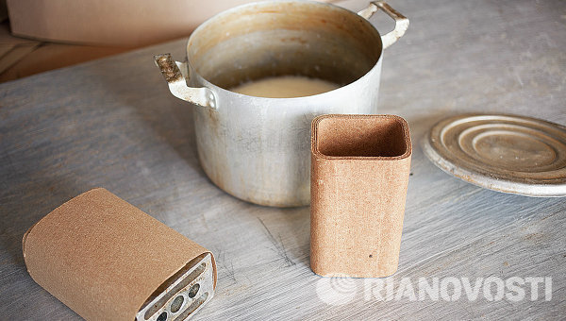
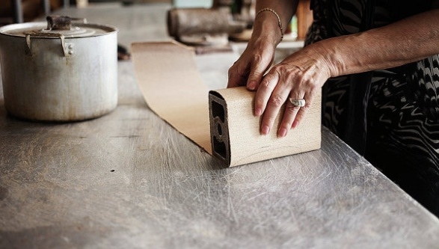

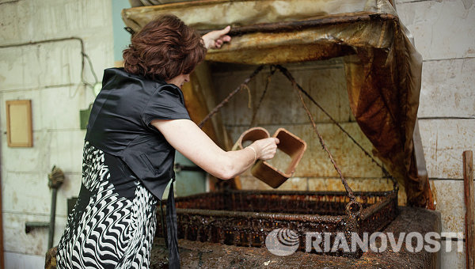
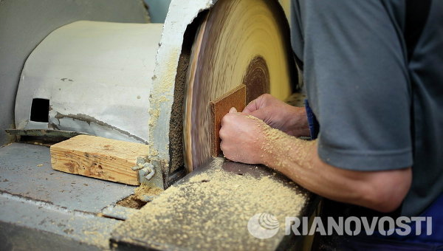

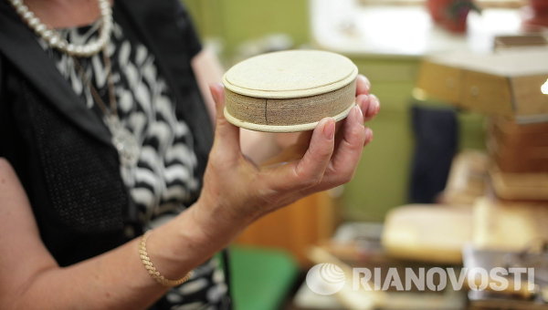
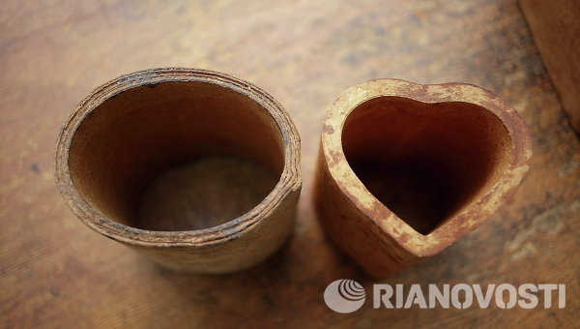

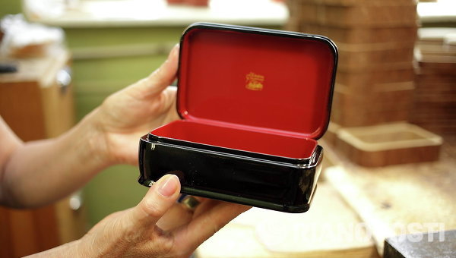
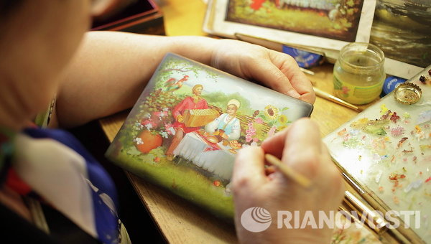

Федоскинская лаковая миниатюра
Федо́скинская миниатю́ра — вид традиционной русской лаковой миниатюрной живописи масляными красками на папье-маше, сложившийся в конце XVIII века в подмосковном селе Федоскино.
Производство изделий из папье-маше возникло в 1795 году, когда купец П. И. Коробов организовал в купленном им сельце Данилкове (в настоящее время входит в состав Федоскина) козырёчное производство. Несколькими годами позже Коробов побывал на фабрике Иоганна Штобвассера в Брауншвейге, перенял там технологию изделий из папье-маше и завёл на своей фабрике изготовление популярных в то время табакерок, украшенных наклеенными на крышку гравюрами, иногда раскрашенными и покрытыми лаком. Во второй четверти XIX века табакерки, бисерницы, шкатулки и другие изделия стали украшать живописными миниатюрами, выполненными масляными красками в классической живописной манере.
После смерти П. И. Коробова фабрика непродолжительное время находилась во владении его дочери Е. П. Коробовой, перейдя затем по родственной линии в собственность московским купцам Лукутиным, которым принадлежала на протяжении восьмидесяти пяти лет. Расцвет производства приходится на вторую половину XIX века, когда фабрикой владел А. П. Лукутин. Изделия этого времени называют «лукутинскими». Мастера работали на фабрике по найму, многие из них были выходцами из иконописных мастерских Сергиева Посада и Москвы, некоторые имели художественное образование, полученное в Строгановском училище. Известны имена некоторых из них — С. И. Бородкин, А. А. Шаврин, А. В. Тихомиров, Д. А. Крылов и др.
Излюбленными мотивами росписи федоскинских миниатюристов стали популярные в то время сюжеты: «Тройка», «Чаепитие», «Сцены из русской и малороссийской крестьянской жизни». Более всего ценились ларцы и шкатулки, украшенные сложными многофигурными композициями — копиями картин русских и западноевропейских художников.
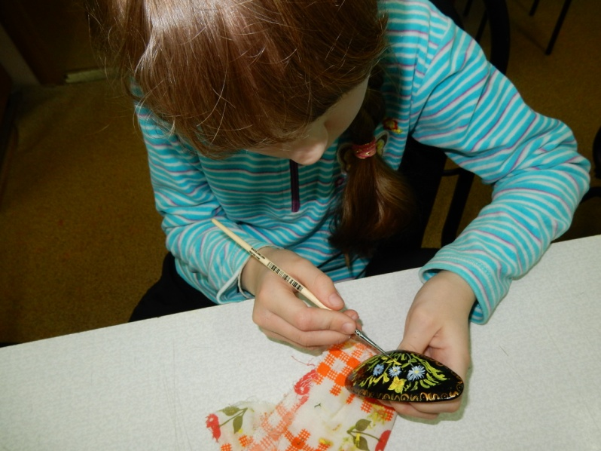
Наши дети работают на изделии

Федоскинская лаковая миниатюра исполняется масляными красками в три-четыре слоя — последовательно выполняются: замалёвок (общий набросок композиции), пропись или перемалёвка (более детальная проработка), лессировка (моделирование изображения прозрачными красками) и бликовка (завершение произведения светлыми красками, передающими блики на предметах).
Оригинальной федоскинской техникой является «письмо по сквозному»: на поверхность перед росписью наносится светоотражающий материал — металлический порошок, сусальное золото или поталь, или делаются вставки из перламутра. Просвечивая сквозь прозрачные слои лессировочных красок, эти подкладки придают изображению глубину, удивительный эффект свечения. Помимо миниатюрной живописи, изделия украшаются «сканью» (орнамент из миниатюрных кусочков фольги нужной формы выкладывается по сырому лаку), «цировкой» (процарапывание рисунка с помощью лекала по лаку, положенному поверх листа металла на поверхность изделия), «шотландкой» (сложная сетка, нанесённая жидкими красками рейсфедером с помощью линейки) и др.
Виртуозное владение техникой письма прозрачными лессировочными красками, яркость которых усиливается контрастом с мерцающим чёрным лаковым фоном, отточенное несколькими поколениями мастеров умение соотносить композицию росписи с формой изделия, сделали произведения федоскинских миниатюристов популярными не только в России, но и в Европе.
Ассортимент изделий фабрики был очень разнообразен — ларцы, шкатулки, многообразные по форме и размеру коробочки, крышки альбомов, чайницы, очёшники, кошельки, пасхальные яйца и др. Последний из Лукутиных — Николай Александрович, известный московский промышленник, коллекционер и меценат, поддерживал федоскинское производство, не приносившее ему прибыли. В 1893 году им был построен новый усадебный дом, в котором разместились и живописные мастерские. В 1904 году, спустя два года после смерти Н. А. Лукутина, фабрика была закрыта. Часть мастеров перешла на работу к В. О. Вишнякову, имевшему сравнительно большую домашнюю мастерскую в селе Осташково в десяти километрах от Федоскина.
В мае 1910 года десять мастеров учредили «Федоскинскую трудовую артель бывших мастеров фабрики Лукутиных». Первые изделия артели, направленные на продажу в Москву, получили высокую оценку Московского земства и Кустарного музея. В 1912 году в артели работало 14 мастеров и девять учеников. Ассортимент артели насчитывал около 160 наименований изделий, которые по своему качеству не уступали знаменитым лукутинским и значительно превосходили аналогичные изделия вишняковской мастерской. Уже в 1913 году изделия артели были удостоены малой золотой медали на Всероссийской выставке сельскохозяйственной промышленности в Киеве.

Некоторое время изображение этой медали штамповалось на оборотной стороне выпускавшихся изделий. В первые послереволюционные годы артель пережила большие сложности, обусловленные не только резким падением спроса на свою продукцию, но и негативным отношением новых властей, облагавших мастеров непосильным налогом и даже предпринимавших неоднократные попытки закрыть мастерские. Перелом в отношении к федоскинской миниатюре наступил после 1923 года, когда эти изделия были удостоены диплома I степени на Всесоюзной выставке сельскохозяйственной и культурно-промышленной продукции в Москве.
Производство стало постепенно расширяться, увеличился спрос на федоскинскую продукцию, которую стали активно продавать за границу. Большую творческую помощь в 1930-х годах оказали федоскинским миниатюристам известные искусствоведы А. В. Бакушинский и В. М. Василенко.
В 1930—1950-х годах художники Федоскина преимущественно занимались копированием произведений станковой живописи. Для расширения ассортимента изделий и обогащения творческого начала в деятельности артели в 1945 году при ней была создана экспериментальная мастерская, научное и творческое руководство которой осуществлял НИИ художественной промышленности. Были возрождены утраченные способы декорировки изделий — «скань», «цировка», «шотландка», «малахит», роспись по перламутру и др. Впервые перед художниками-миниатюристами была поставлена задача перевоплощения в декоративную миниатюру натурных зарисовок. Однако принципиально новый этап в истории федоскинской миниатюрной живописи, ознаменованный ростом авторского начала, пришёлся лишь на конец 1950-х годов.
Художники создают оригинальные авторские произведения, в которых творчески переосмысливаются традиции федоскинской миниатюры. Большой вклад в развитие искусства Федоскино внесли: М. С. Чижов, С. П. Рогатов, М. Г. Пашинин, И. И. Страхов, В. Д. Липицкий, П. Н. Пучков и др. Основные темы их творчества — природа Подмосковья, русские песни и сказки, героическое прошлое России. В 1960-х годах артель была преобразована в Федоскинскую фабрику миниатюрной живописи. В 1931 году при Федоскинской артели была создана школа кустарного ученичества (ныне Федоскинская школа миниатюрной живописи). В 1950—1980-х годах школа готовила специалистов по лаковой миниатюре, жостовской росписи по металлу и ростовской финифти.

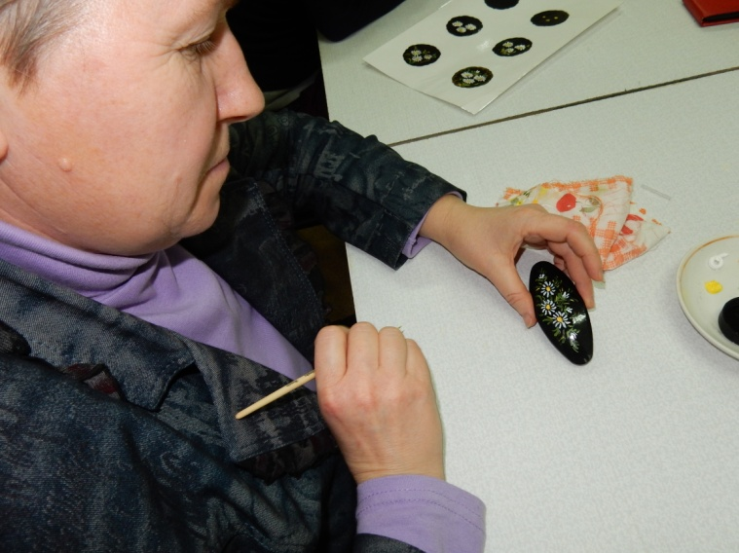
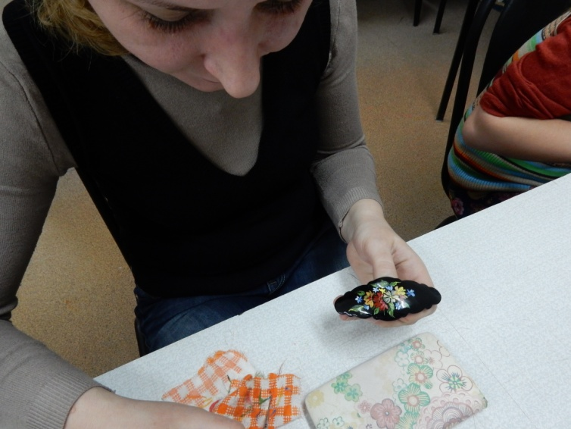
Наши родители и дети тоже попробовали стать миниатюристами.

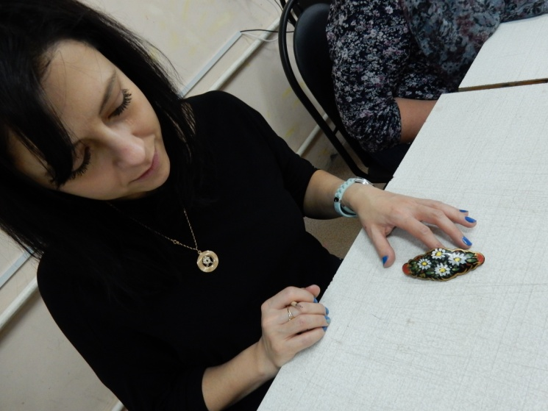
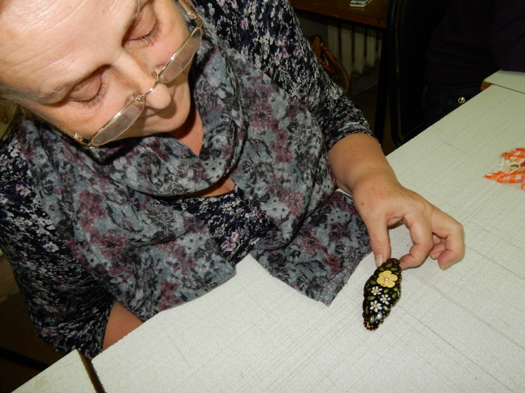
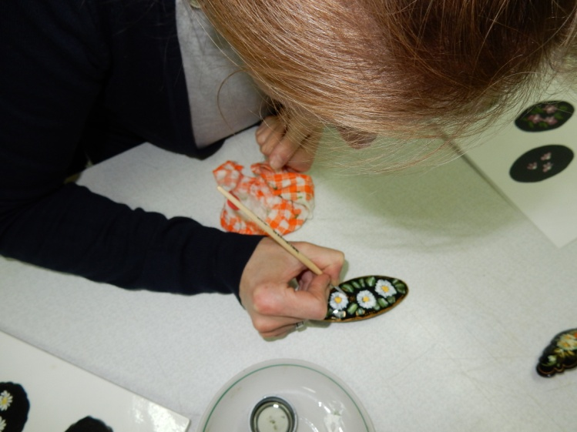
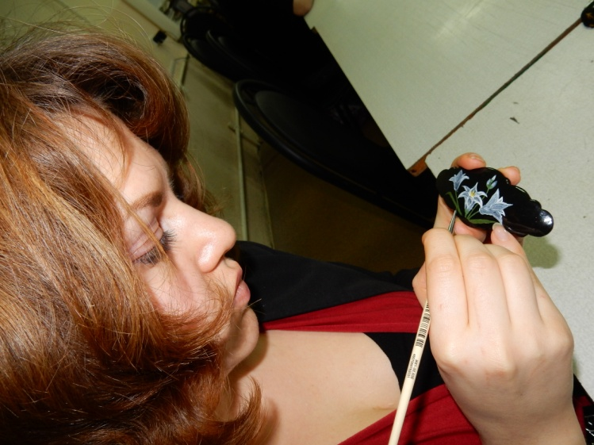

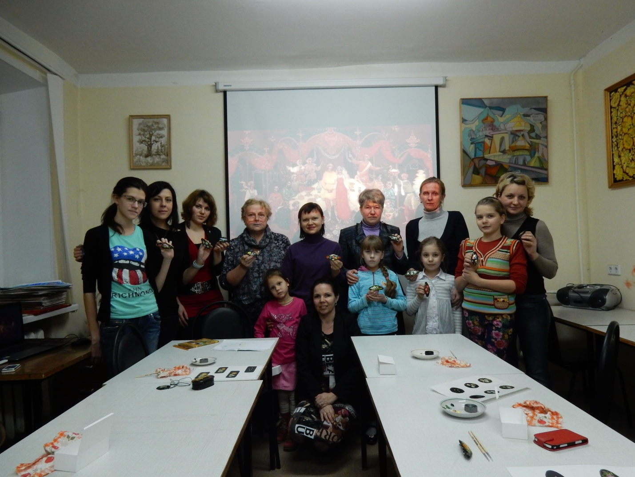

Мастер класс на тему: «Брошка»
Федоскинская лаковая миниатюра»

Продолжительность мастер-класса: 50 минут.
Цель: обучить участников мастер-класса федоскинской росписи, как
творческой деятельности лаковой миниатюры.
Задачи мастер-класса:
- передача опыта путём прямого и комментированного показа последовательности исполнения росписи;
- рефлексия собственного начального мастерства росписи участниками мастер – класса;
- популяризация инновационных идей, технологий, находок педагогических работников;
- повышение кругозора участников мастер-класса о видах и способах росписи по дереву;
- формирование индивидуального стиля творческой деятельности каждого участника мастер-класса.
Оборудование:
- видеоролик;
- материал для участников: краски масляные; кисти № 0,1; палитра; тряпочка; масло; заготовка брошки .
Конспект
Мастер -класс повторяется но меняется изделия.
Над изготовлением маленькой коробочки, брошки или заколки работает целый коллектив специалистов. На столе у мастера лежат рулоны чистого коричневого древесного картона.
Картон - это основа для папье-маше, из которого выполняется корпус шкатулки, броши, заколки. Над картоном предстоит тщательно поработать: проклеить в несколько слоёв, положить под пресс, а затем навить на специальную форму-болванку. Навивают в несколько слоёв – всё зависит от нужной толщины стенок. Результат - хрупкое подобие будущей шкатулки, броши, заколки. Далее варят супчик из картона! Получившуюся коробочку, шкатулку, заколку опускают в горячее льняное масло и тщательно проваривают, чтобы картон, как следует, пропитался. Масляную заготовку отправляют в печку на просушку, температура нужна высокая. Получившееся папье-маше обладает качествами настоящей древесины – его можно резать или даже обрабатывать на токарном станке.
Но мы не такие профессионалы и поэтому заготовки уже готовые, от грунтованы, и на нем имеется чёрный фон.
Родителям раздаем готовые изделия брошки разной формы. Первоначально на листочках тренируемся. Затем переходим на изделия. Родители эскиз составляю самостоятельно. Педагог показывает и рассказывает как правильно составлять композицию. Если родители не справляются то повторяют за педагогом каждое движение. Звучит мелодия спокойная и родители начинают творить.
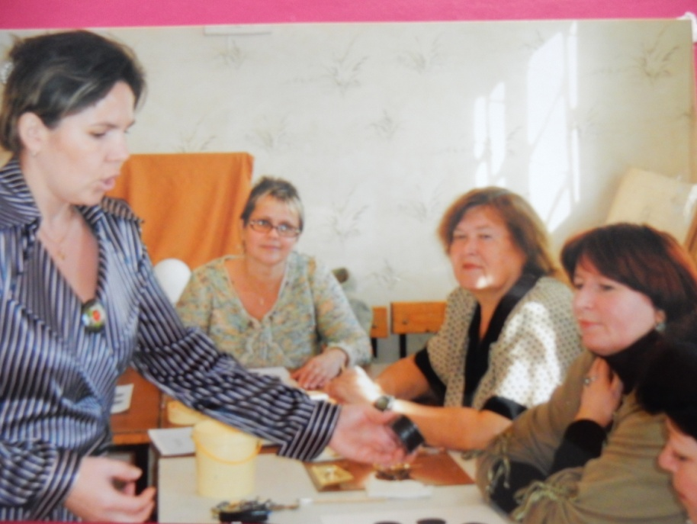

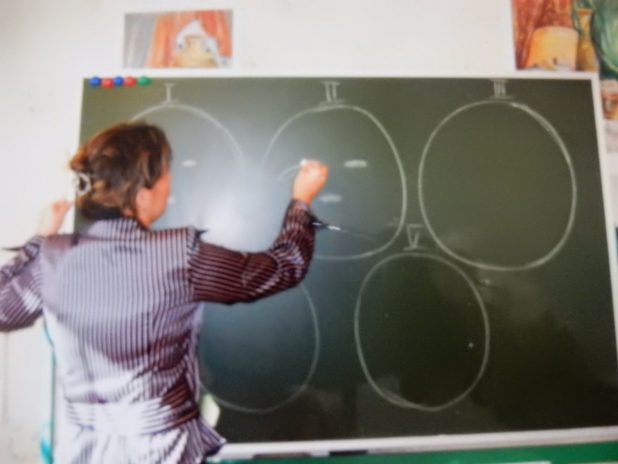

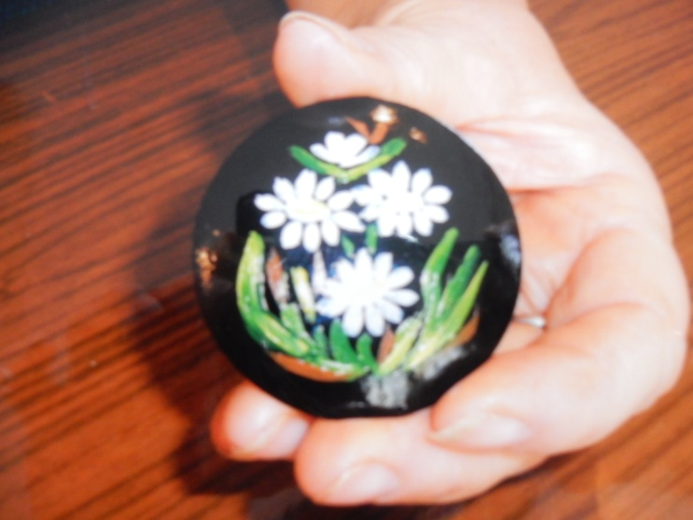

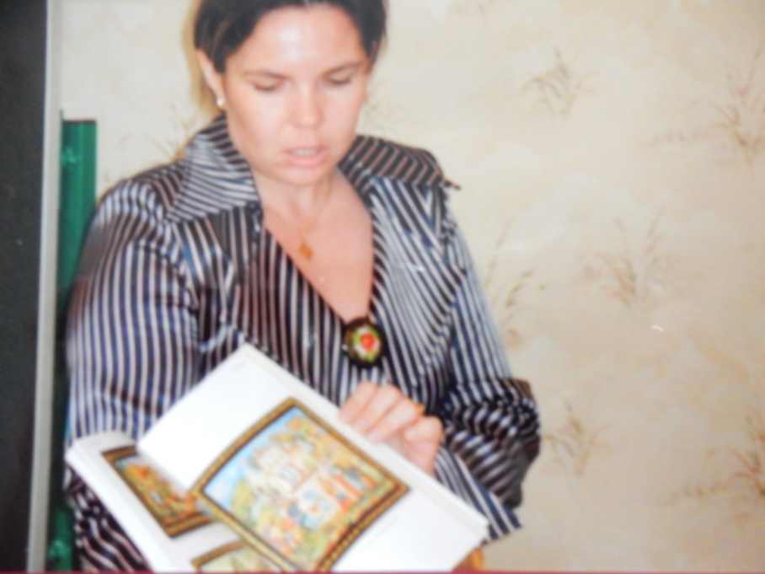

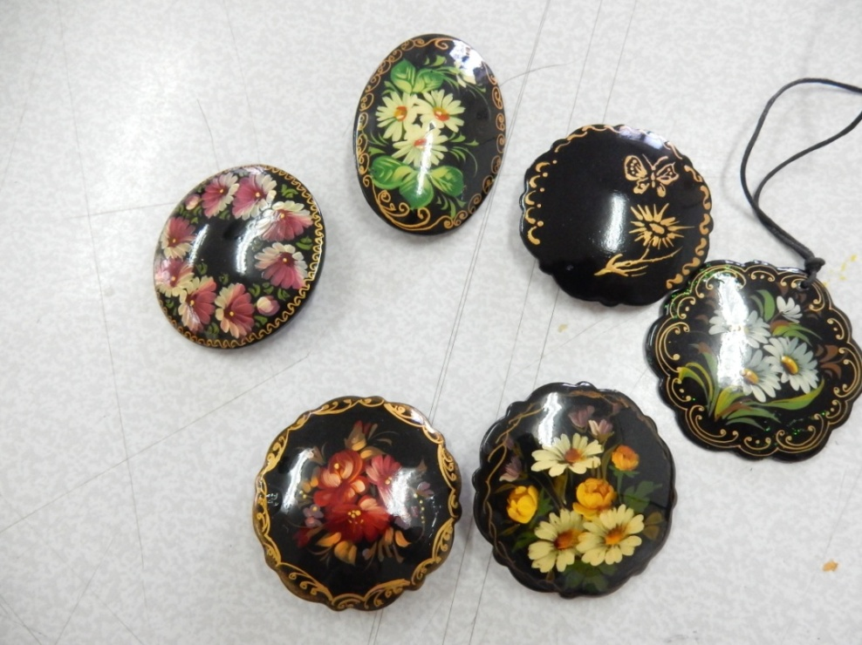

Мастер- класс для родителей
по теме: "Цветы в технике" Гроттаж"
Способность к творчеству – отличительная черта человека, благодаря которой он может жить в единстве с природой, создавать, не нанося вреда, преумножать, не разрушая. Психологи и педагоги пришли к выводу, что раннее развитие способности к творчеству, уже в дошкольном детстве – залог будущих успехов. Рисовать начинают рано, и родители тоже хотят заниматься рисованию, они умеют и хотят фантазировать. Фантазируя, у обучающих и также родителей, из реального мира попадает в мир придуманный. Известно, что изобразительная деятельность – это деятельность специфическая для всех поколений, позволяющая им передавать свои впечатления от окружающего мира и выражать свое отношение к изображаемому. В процессе рисования испытывает разные чувства – радуется созданному им красивому изображению, огорчается, если что-то не получается, стремится преодолеть трудности. Рисование является одним из важнейших средств познания мира и развития знаний эстетического воспитания, так как оно связано с самостоятельной практической и творческой деятельностью. В процессе рисования у обучающих совершенствуются наблюдательность и эстетическое восприятие, художественный вкус и творческие способности. Рисуя, обучающие формирует и развивает у себя определенные способности: зрительную оценку формы, ориентирование в пространстве, чувство цвета. Также развиваются специальные умения и навыки: координация глаза и руки, владение кистью руки. Изобразительное искусство располагает многообразием материалов и техник. Зачастую обучающим недостаточно привычных, традиционных способов и средств, чтобы выразить свои фантазии. Именно поэтому, нетрадиционные методики очень привлекательны, так как они открывают большие возможности выражения собственных фантазий, желаний и самовыражению в целом. Гроттаж является одной из нетрадиционных техник рисования. Суть этой интересной техники заключается в том, что рисунок процарапывается острым инструментом. Чаще всего гроттаж применяли графики 20 столетия, иногда эту технику называют гротто - графией или техникой царапанья. Мнения художников относительно того, что такое гроттаж, расходятся. Некоторые считают, что гроттаж — это типичный вид гравюры. Ведь если считать гравюрой любое изображение, которое сделали путем нанесения штрихов и без помощи красок, то гроттаж будет типичной гравюрой, точно так же, как и любой рисунок карандашом. Но есть мнения, что техника гроттаж — это лишь имитация гравюры. Ведь если считать гравюрой рисунок, нанесенный на твердую поверхность, то гроттаж действительно будет лишь имитацией гравюры. Гроттаж выполняется острым предметом, это может быть перо, заостренная палочка или специальные резцы. Для выполнения техники нужно предварительно подготовить поверхность будущей картины. На картон наносят слой воска или парафина (в домашних условиях можно использовать обычную свечу), а затем наносят тушь или краску. Тушь придется наносить в несколько слоев, поскольку она будет расплываться на восковой поверхности и ложиться неравномерно. Каждый слой туши нужно тщательно просушивать. Легче всего наносить тушь на картон широкой кистью, ватным тампоном или губкой. Если вы будете наносить краску, то ее также следует наносить достаточно толстым слоем, используя сухую кисть. В технике гроттаж наиболее популярным сочетанием является белый картон и черная тушь, хотя вариантов выполнения картин в технике гроттаж очень много. Картон может быть цветным, радужным, глянцевым, матовым или же предварительно раскрашенным. Точно так же можно использовать тушь совершенно любого цвета. Например, некоторые художники предпочитают использовать черный картон и светлую краску. Когда основа для будущего рисунка будет готова, можно приступать собственно к выполнению техники гроттаж. На подготовленном картоне процарапывают линии и штрихи заостренным предметом. Таким образом получается, что, выцарапывая линии будущей картины, вы открываете цвет основы. Опытные мастера, которые работают в технике гроттаж, используют для работы набор специальных резцов разного размера, ширины, толщины и т. д. Но вы можете воспользоваться подручными инструментами, например, гвоздем, спицей или зубочисткой. Точно так же вместо туши вы можете использовать гуашь, но с ней труднее работать, она пачкает руки, смазывается и менее долговечна. Кроме того, вы можете поэкспериментировать с акриловыми красками. Для грунтовки некоторые вместо парафина или воска используют мел, белую глину и даже яичный желток. А чтобы тушь не растекалась пятнами по картону, ее обычно смешивают с мыльным раствором.
Гроттаж — это интересная и необычная техника создания красивых рисунков. Эта техника открывает много различных возможностей. Вы можете с помощью техники гроттаж сделать красивый элемент декора, приятный подарок близкому человеку или же просто проявить свои творческие способности. Мастерски выполненные картины в технике гроттаж — это настоящие произведения искусства, картины могут выполняться в практически любом стиле.
Продолжительность занятия 1 часа
Вид занятия: Изображение на плоскости.
Место проведения: Учебный класс Художественной студии «Колорит»
Цель: Формировать художественное мышление и нравственные черты личности через нетрадиционную технику рисования.
Задачи:
Обучить:
Новому приему работы в технике «гроттаж»; формировать умение выбирать горизонтальное или вертикальное расположение листа в зависимости от замысла;
Развивать:
Творческое воображение и находить композиционное решение;

Воспитывать:
усидчивость, аккуратность, любовь к природе.
Ожидаемый результат.
Умение пользоваться материалами и инструментами, необходимыми для техники гроттаж.
Умение передавать смысловые связи предметов в сюжетном рисунке.
Умение выражать эмоциональные переживания, создавая выразительную композицию и добиваясь цветовой гармонии в работах.
Умение применять полученные знания и навыки в самостоятельной работе.
Материалы и оборудование.
Для изготовления работы в технике гроттаж понадобятся следующие материалы и инструменты: белые листы плотной бумаги; свеча; карандаш; восковые мелки; тушь или гуашь; кисть; зубочистка - заточенная палочка; работы педагога, в технике гроттаж.
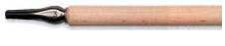
Приемы гроттажа
Использование резака-зубила
Резак-зубило Если держать и пользоваться резаком подобно мастерку, он создает надрезы в виде конуса, чем-то напоминающие совок. Их размеры можно варьировать в зависимости от величины прилагаемого давления. Если держать инструмент вертикально и двигаться в направлении нижней границы листа, он создает длинные, четкие, прямоугольные надрезы. Кроме того, похожие надрезы выполняются по диагонали при использовании движения инструмента из стороны в сторону. Выполнение надрезов в форме «совка».
Держите резак подобно садовому совку, выполняя «копающие» движения - надрезы образуют интересные фактурные эффекты.
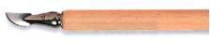
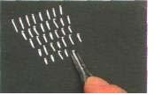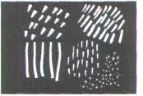
Использование резака в виде ножа
Резак в виде ножа. Возможно, наиболее многогранный из всех инструментов. Вы можете использовать наконечник любого резака типа скальпеля - для нанесения очень тонких контуров, манипулируя им крайне осторожно. Можно добиваться чрезвычайно тонких эффектов. Слегка поворачивая край инструмента, вы создадите более широкие линии. С приобретением практики вы будете способны варьировать ширину линии в пределах одного движения, постепенно уменьшая угол наклона резака по отношению к поверхности. Создание линии с постепенным утолщением
Если уменьшать угол наклона к плоскости доски в процессе выполнения надреза, образуется линия с постепенным утолщением.
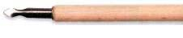
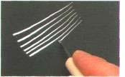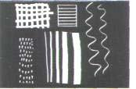
Использование ромбовидного резака

Резак ромбовидной формы. Наносятся прямые, а также волнистые контуры. Вы можете создавать тонкие линии, пользуясь наконечниками плоского или изогнутого инструментов. Если держать инструмент подобно лопатке и применять быстрые «копающие» движения, создается фактура из мелких точек. Проведите стороной плоского инструмента по поверхности листа картона для создания плотных, прямых вырезов в форме клина или в сторону нижней ее границы - для образования серии более тонких, несколько искривленных надрезов.
Эффект точек. Крепко держите инструмент так, чтобы его ручка находилась под вашей ладонью и пользуйтесь им, расположив его под относительно тупым углом к поверхности.
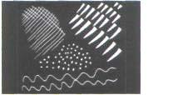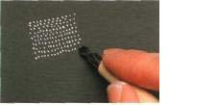Гроттаж – это разновидность графики. В гроттаже как и в графике выразительными средствами является линия, штрих и пятно. Работы получились яркими и выразительными, хотя выполненными черно-белыми и с использованием тонированной основы.
Но прежде чем приступить к практической части, мы с вами продолжим знакомство с разными техниками нетрадиционного изображения. Одна из них называется «гроттаж» или техника процарапывания по восковой бумаге.
Гроттаж (фр., от «скрести, царапать») – способ выполнения рисунка острым инструментом (например, иглой) бумаги, картона, залитых тушью. При этом достигается чёткость и прозрачность изображения, недоступная перу или кисти (написать на доске, проговорить). Техника процарапывания, которая в России называлась «рисованием по восковой прокладке», использовалась при украшении яиц к Пасхе. Разрисованные узорами, расписанные, крашеные куриные яйца называют писанками, крашенками и царапанками.

Считалось, что такие расписные яйца – это признак благополучия, согласия. Последовательность подготовки бумаги к тематической работе. Практическая работа. Белый цвет бумаги закрасить цветными пятнами (Акварелью) или (Масленой постелью) яркими цветами. Затем бумагу покрыть воском, парафином или свечой (затереть лист восковыми штрихами плотно друг к другу) можно по старинки яичным желтком. Широкой кистью или губкой нанести слой гуаши несколько раз. Для плотности закрашивания можно приготовить такую смесь: в гуашь добавить немного шампуня (или мыла) и перемешать. Когда высохнет, наносится рисунок путём процарапывания спицей, острой палочкой до появления белого цвета. Получается похоже на гравюру.
Литература:
1."Настольная книга художника", Рей Смит
2. О.В.Островская «Уроки изобразительного искусства в начальной школе» Москва «Владос» 2004г.
3.М. К. Претте, А. Капальдо «Творчество и выражение» Москва Советский художник 1985 г.
4.Интернет-ресурсы

Приложение 1.
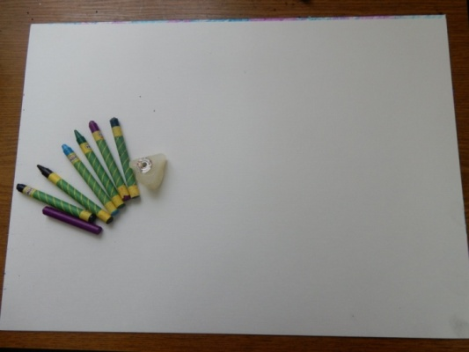

На белом чистом листке делаем фон восковыми мелками можно теплыми оттенками можно, холодными оттенками.
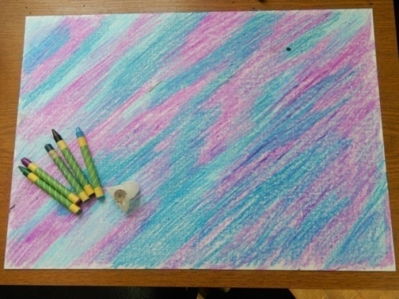
Приложение 2.

Для -то чтобы закрепить поверхность натираем свечкой.
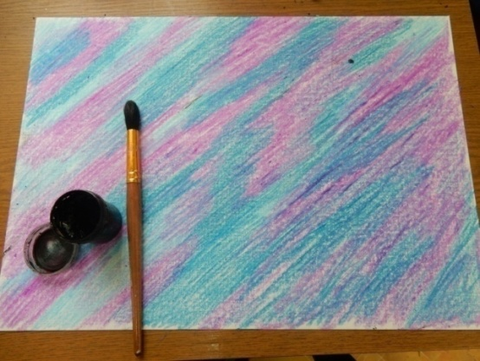
Приложение 3.

На восковую поверхность рисуем гуашью.
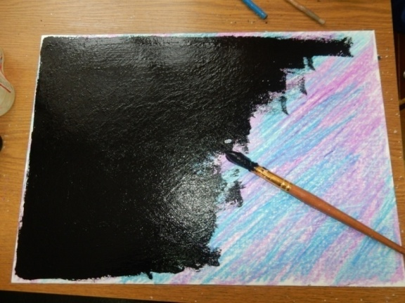
Приложение 4.

Плотно накладываем гуашь на лист.

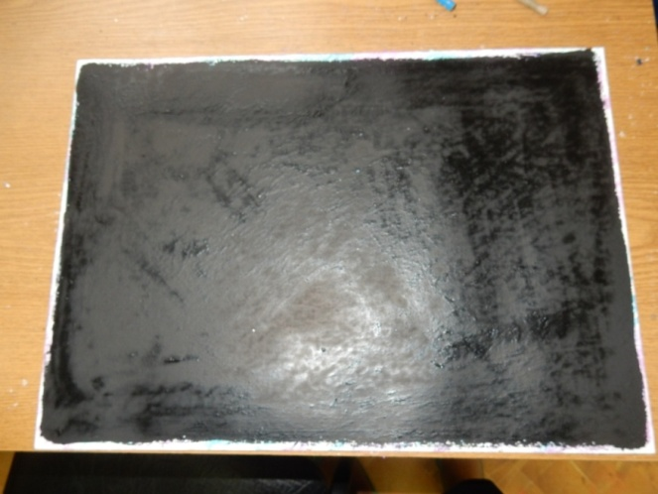
Приложение 5.

Хорошо просушить листок.
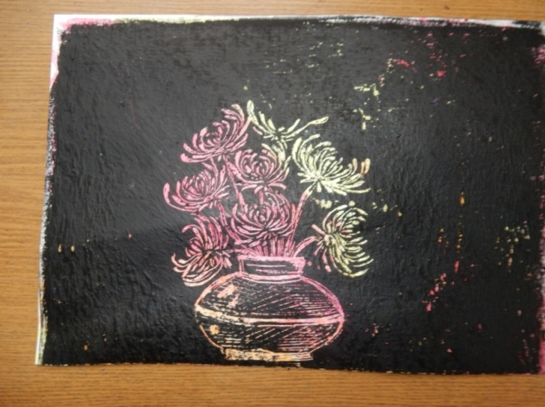
Приложение 6.

Начинаем создавать композицию с помощью процарапывания.

Приложение 7.

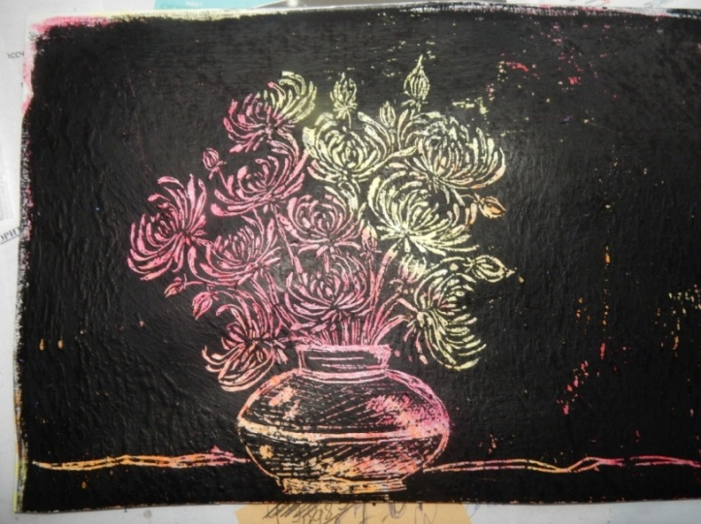
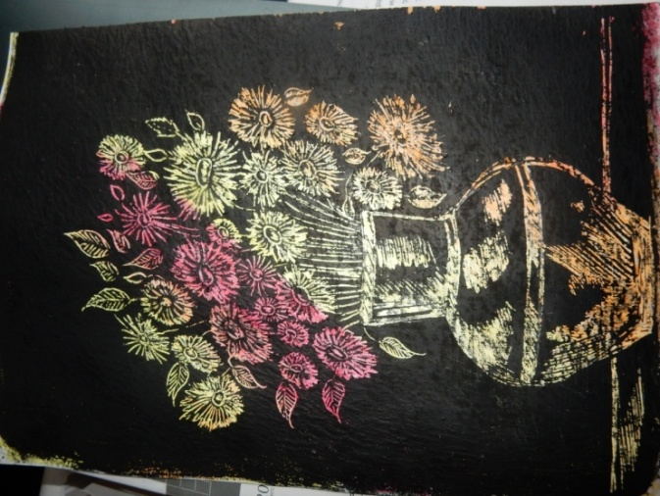
Приложение 8.

Композиции можно создавать разнообразные.
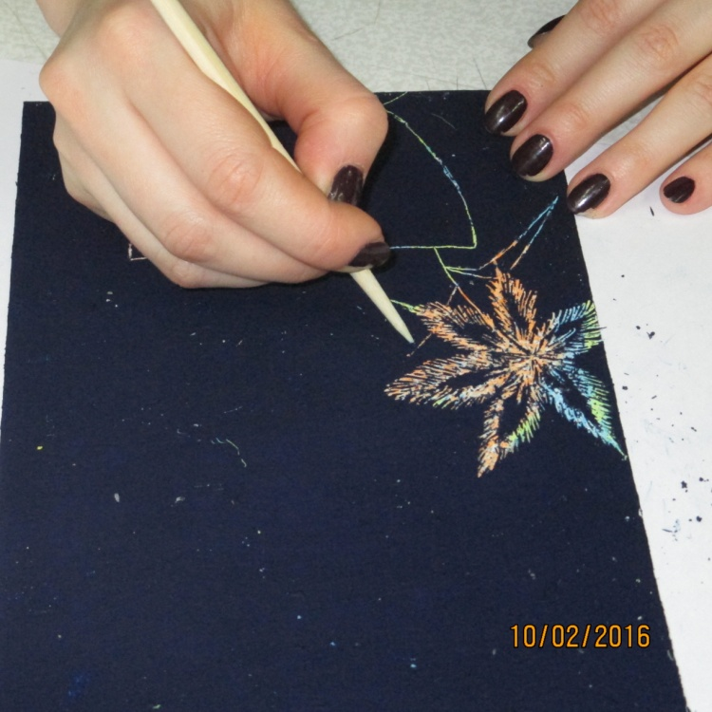
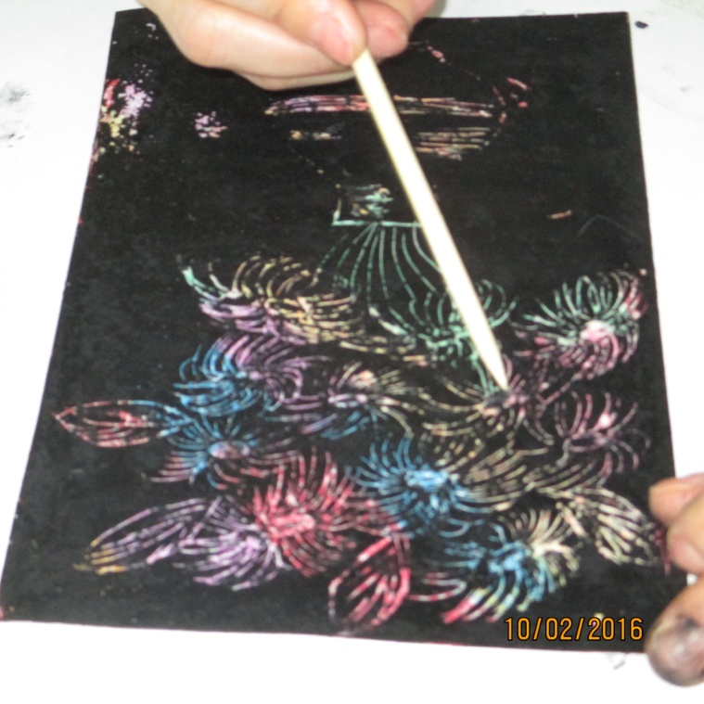
Фото мастер- класса

